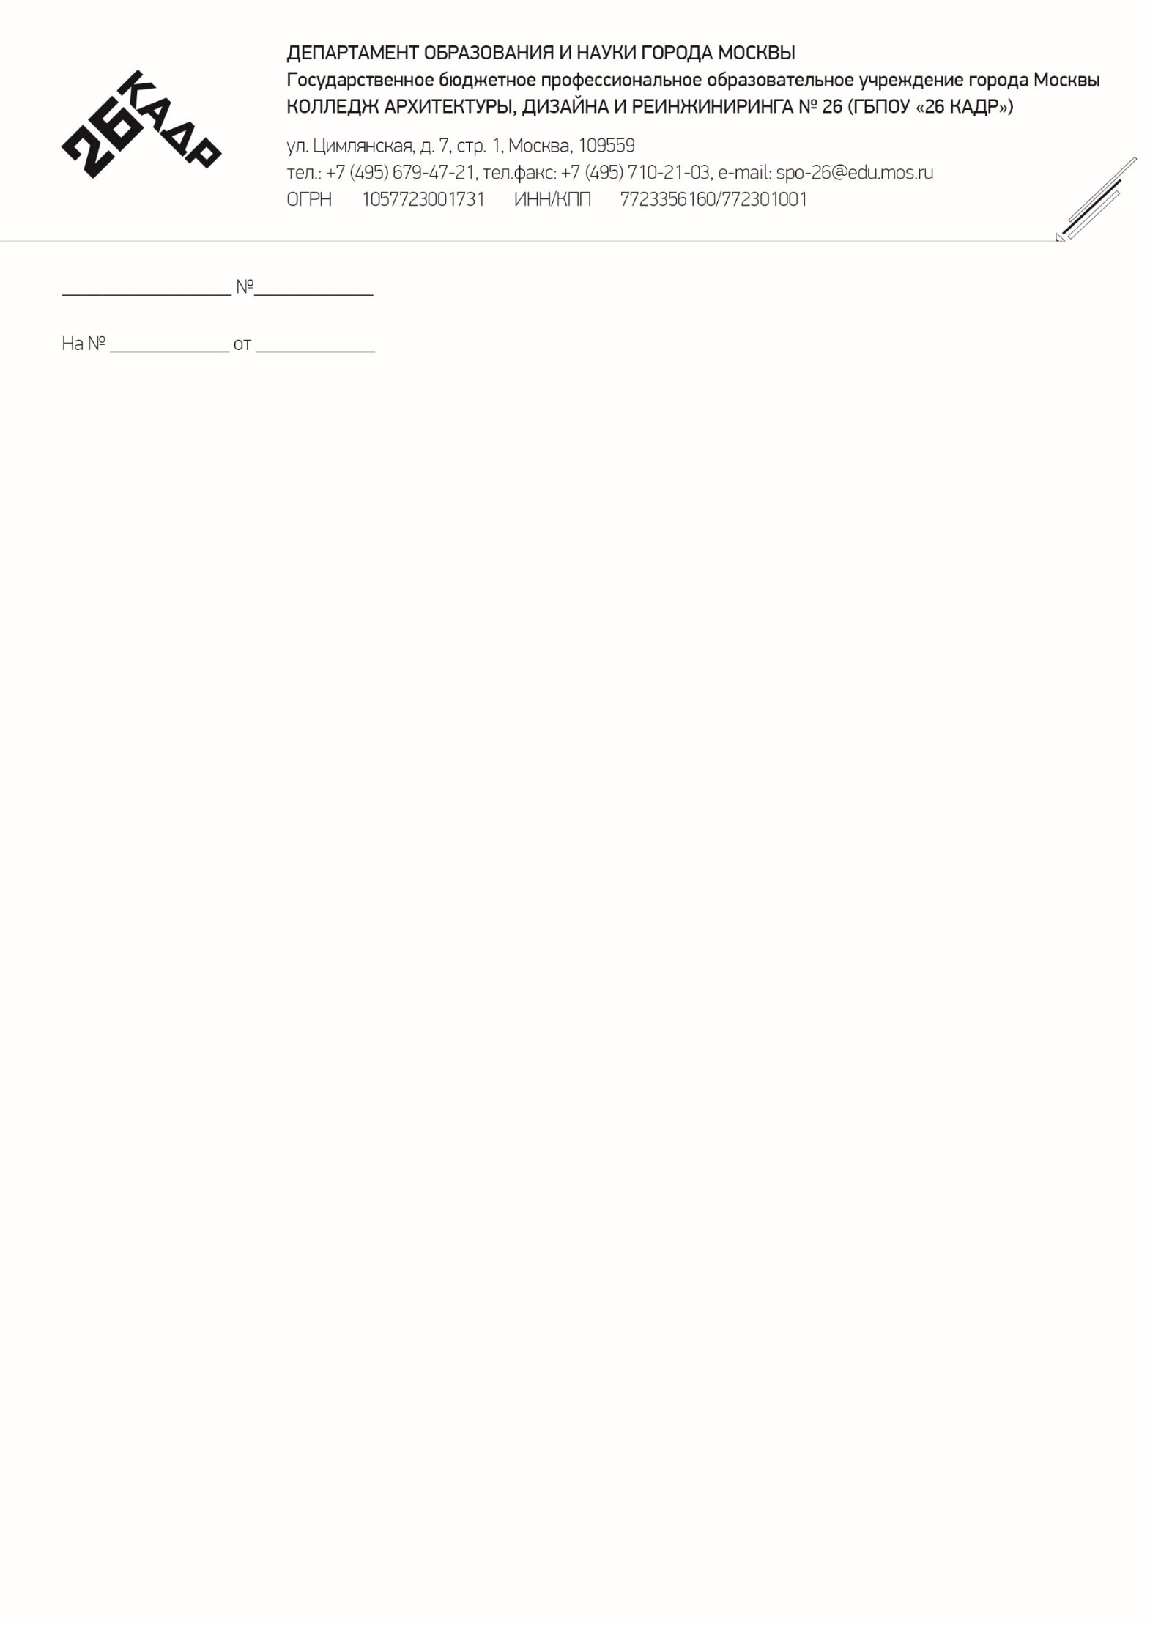

**ОТДЕЛЕНИЕ ИНФОРМАЦИОННЫЕ СИСТЕМЫ**

**СТРУКТУРНОЕ ПОДРАЗДЕЛЕНИЕ 10**

|  |  |  |
| --- | --- | --- |
|  | **Допустить к защите** | |
| Руководитель отделения  Селезнева А.В. | | |
|  | | 2023 год |

**КУРСОВАЯ РАБОТА**

|  |
| --- |
| Разработка интернет-магазина по продаже музыкальных инструментов |
|  |

|  |
| --- |
| **Специальность 09.02.07 Информационные системы и программирование**  код, название |
| **КР.09.02.07.1.42.09** |

**(шифр работы)**

|  |  |  |  |  |  |
| --- | --- | --- | --- | --- | --- |
| Выполнил студент: |  |  |  |  | Моисеев Е.А. |
|  | (подпись) |  | (дата) |  | (Ф.И.О.) |
| Проверил преподаватель: |  |  |  |  | Зяблов Е.И. |
|  | (подпись) |  | (дата) |  | (Ф.И.О.) |
| Оценка: |  |  |  |  |  |

**Москва 2023г.**